Соревнования в сфере информационных технологий «IT-Планета 2024»
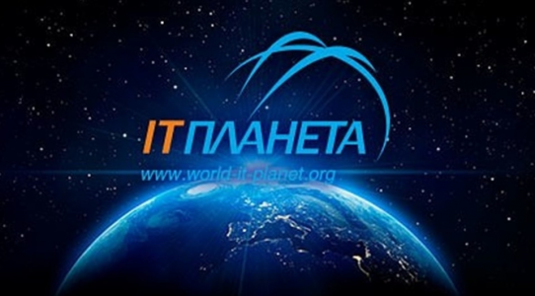
Приглашаем студентов и молодых специалистов Свердловской области принять участие в соревнованиях, направленных на цифровую трансформацию социальной сферы России в области улучшения жизни людей с инвалидностью, технологических инноваций в области физкультуры и спорта, формированию цифровых социальных пространств. Данные соревнования предполагают совместную работу ИТ-специалистов и специалистов таких сфер, таких как инженерия, медицина, спорт, архитектура, маркетинг и дизайн. Организатором соревнований является АНО «Центр развития инновационных технологий «ИТ-Планета». Кубок фиджитал спорттех инноваций 2024 – открытый молодёжный конкурс по созданию технологических инноваций в области физической культуры и спорта. Конкурс направлен на развитие отечественной спортивной индустрии, поиск, создание и развитие технологических инноваций в области физической культуры и спорта.

Конкурсные номинации:
● Инновации в фиджитал и технологических видах спорта
● Носимые устройства и умная одежда
● Цифровые среды и VR/AR технологии в спорте
● Инклюзивные и адаптивные технологии
● AI - спорттех

К участию допускаются лица в возрасте от 18 до 35 лет. Приём проектов открыт до 31 марта 2024 года. Официальный сайт: https://sporttechcup.braim.org/.

Олимпиада «Терра-Политех 2024» направлена на цифровую трансформацию социальных функций образовательной организации как общественного института, его активную вовлеченность в региональную и государственную повестку посредством внедрения цифровых инноваций, создания социально-культурных и просветительских проектов, профессиональной ориентации и подготовки кадров для цифровизации промышленных предприятий.
● Конкурс «Архитектура Терра-Политех» предполагает создание арт-объектов, снабженных QR-кодами быстрого доступа, которые позволят наблюдать объекты дополненной реальности, выходить на информационные, научнопопулярные, профориентационные статьи об физических, проектных, пространственных особенностях объекта.
●Конкурс «Технология Терра-Политех» направлен на формирование научно- популярного и образовательного пространства вокруг передового научноисследовательского лабораторного технологического оборудования.
● Конкурс «Оцифровка Терра-Политех» направлен на формирование информационного поля вокруг сети существующих объектов, путем расположения на них информационных табличек с QR-кодами быстрого доступа. Приём проектов проходит до 31 марта 2024 года. Официальный сайт: https://terrapolitech.braim.org/.

Неограниченные возможности – программа по командной разработке инновационных проектов, улучшающих жизнь людей с инвалидностью и ОВЗ. Участники программы получают возможность реализовать свои идеи инклюзивных технологических проектов при поддержке экспертов, обрести опыт и знания в области проектной деятельности, а также новые профессиональные и гибкие навыки, которые помогут в более качественной проработке и реализации решений.
Направления программы:
● Зрение – разработка проектов для слепых и слабовидящих людей.
● Слух – разработка проектов для людей с полным или частичным нарушением слуха.
● Движение – разработка проектов для людей с повреждениями опорнодвигательного аппарата.
● Мышление – разработка проектов для людей с ментальными особенностями.
● Взаимодействие – разработка цифровых проектов, улучшающих коммуникацию людей с инвалидностью.
● Продвижение – разработка коммуникационной стратегии для стартапа, разрабатывающего инклюзивные инновации. В программе могут принимать участие лица старше 18 лет без верхнего ограничения по возрасту, как с ОВЗ, так и без них. Приём проектов осуществляется до 30 апреля 2024 года. Официальный сайт: https://upcontest.ru/.

